2024年江西省普通高中学业水平选择性考试
地理
一、选择题：本题共16小题，每小题3分，共48分。在每小题的四个选项中只有一项符合题目要求。
越南是东南亚最大的摩托车拥有国之一。相对于燃油摩托车，电动摩托车拥有量占比较小，但增长势头强劲。M公司是集研发、生产和销售于一体的中国电动摩托车龙头企业。2019年该公司在越南投资建厂，年产20万辆，并计划在新厂设立研发中心。据此完成下面小题。
1. 越南民众纷纷转而购买电动摩托车，考虑最主要因素是（ ）
A. 环保 B. 经济 C. 舒适度 D. 质量
2. M公司计划在越南设立研发中心的主要目的是（ ）
A. 提升产品产能 B. 提高技术水平
C. 降低生产成本 D. 适应当地市场
3. M公司的投资有利于越南相关产业（ ）
①劳动力价格降低 ②能耗总量减少 ③转型升级加速 ④国际竞争力提升
A. ①② B. ①③ C. ③④ D. ②④
农业新质生产力正为国家粮食安全提供有力保障。生长期短的早稻品种，产量一般不高。我国研发的水稻高速育秧机突破了传统育秧模式，将育秧搬至工厂，通过智能控制，提前和缩短了早稻育秧的时间，可为早稻生长赢得更长的时间。据此完成下面小题。
4. 应用高速育秧机克服的传统育秧限制因素主要是（ ）
A. 养分 B. 气温 C. 水分 D. 光照
5. 与传统育秧比，采用高速育秧机育秧主要是为了（ ）
A 增加育秧数量 B. 改良水稻品种
C. 提高水稻产量 D. 节约耕地资源
货物周转量指在一定时期内，由各种运输工具运送的货物重量与其相应运输距离的乘积之总和。下图示意某年甲、乙、丙、丁四个省级行政区的铁路、公路与水路货物周转量占三者总量的比例。据此完成下面小题。
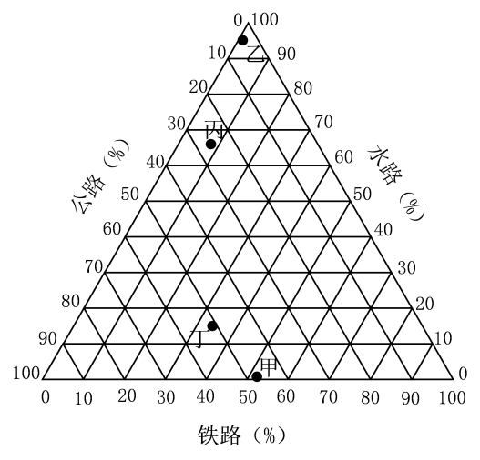
6. 四个省级行政区的铁路货物周转量占比从大到小的排序是（ ）
A. 甲＞乙＞丙＞丁 B. 乙＞丙＞甲＞丁
C. 甲＞丁＞丙＞乙 D. 乙＞丙＞丁＞甲
7. 据图判断甲、乙、丙、丁分别可能是（ ）
A. 湖南、上海、山西、重庆 B. 山西、湖南、上海、重庆
C. 湖南、山西、重庆、上海 D. 山西、上海、重庆、湖南
小东赴下图所示区域开展研学活动，发现该区域河岸冲刷严重，滑坡易发，公路安全受到威胁。在综合分析了该区域滑坡的原因及潜在风险之后，小东应用北斗卫星导航系统等地理信息技术设计了一套滑坡预警监测系统。据此完成下面小题。
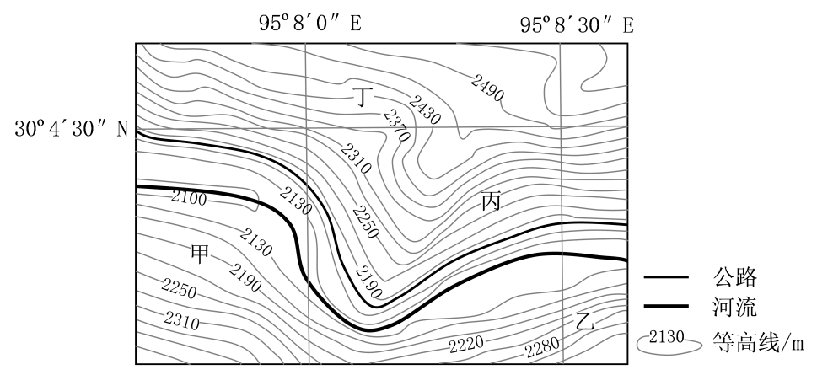
8. 该区域滑坡易发的主要原因是（ ）
①地壳运动活跃 ②冰川运动强烈 ③公路维护频繁 ④区域降水丰沛
A. ①② B. ②③ C. ③④ D. ①④
9. 图中最可能发生滑坡的是（ ）
A. 甲地 B. 乙地 C. 丙地 D. 丁地
10. 推断北斗卫星导航系统在该预警系统中发挥的作用是（ ）
A. 采集地表形变数据 B. 分析居民点分布数据
C. 分析植被分布数据 D. 采集区域降水数据
人类活动和气候变暖对土壤有机碳密度影响显著。云南省表层（0~20cm）土壤有机碳密度存在随海拔升高呈单峰变化的现象。下图示意1986年和2010年该省不同海拔范围的表层土壤有机碳密度。据此完成下面小题。
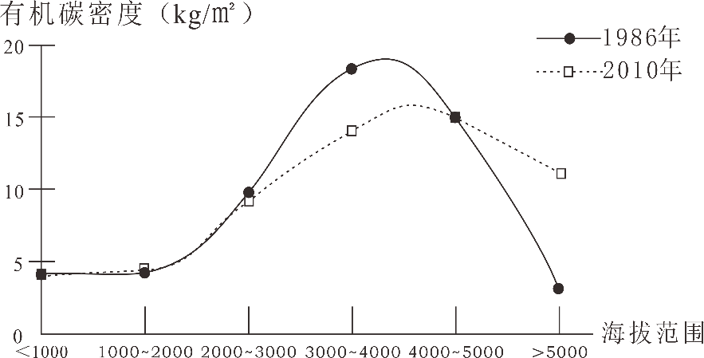
11. 导致该省表层土壤有机碳密度随海拔呈单峰变化的直接因素是（ ）
A. 降水 B. 温度 C. 地形 D. 植被
12. 1986—2010年，该省以下海拔范围中，当地人类活动引起的表层土壤有机碳密度变化量最大的是（ ）
A. ＜1000m B. 3000~4000m C. 4000~5000m D. ＞5000m
13. 1986—2010年，气候变暖对该省海拔5000m以上表层土壤有机碳密度变化的影响主要表现为（ ）
A. 植被增多，有机碳来源增加 B. 温度升高，有机碳分解加快
C 冰川退缩，有机碳侵蚀减弱 D. 降水增加，有机碳侵蚀增强
下图示意某年3月份某气旋从初生到成熟的发展过程。甲、乙、丙分别是气旋发展过程的三个时刻。此次气旋移动过程引起的风暴潮导致部分区域的海水水位发生明显变化。据此完成下面小题。
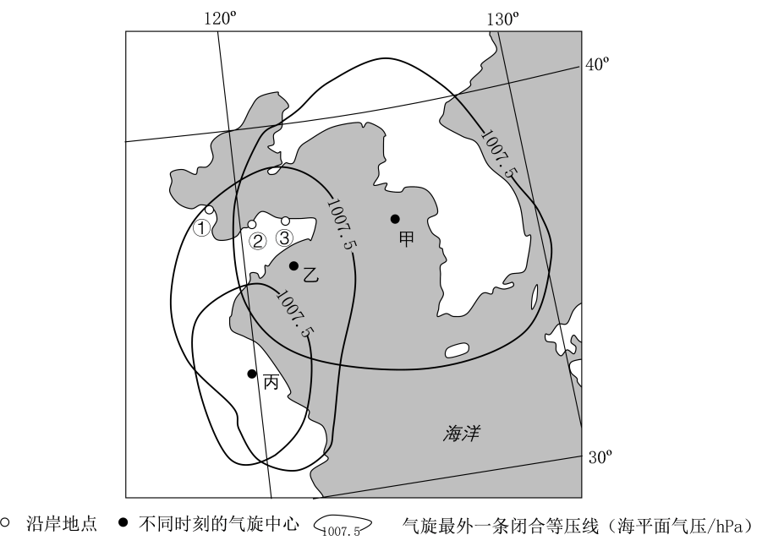
14. P_{甲}、P_{乙}、P_{丙}分别为甲、乙、丙三个时刻气旋中心气压值，按大小顺序排列，依次是（ ）
A. P_{甲}＞P_{乙}＞P_{丙} B. P_{甲}＞P_{丙}＞P_{乙} C. P_{丙}＞P_{乙}＞P_{甲} D. P_{丙}＞P_{甲}＞P_{乙}
15. 此次气旋移动过程中，乙时刻渤海海峡出现（ ）
A. 偏东风，低水位 B. 偏东风，高水位 C. 偏西风，高水位 D. 偏西风，低水位
16. 图示区域中①②③三地按风暴潮导致的最高海水水位出现的先后顺序排列，最可能是（ ）
A ①②③ B. ②③① C. ③②① D. ②①③
二、综合题：共3大题，共52分。
17. 根据材料完成下列小题。
中国西南某县豆腐已有600多年的生产历史，因采用天然地下“酸水”为原料，风味独特。早期的豆腐生产以家庭小作坊为主，产生的尾水污染了周边湖泊。2014年，受环保标准提高的影响，豆腐产业亟待转型升级。近几年，该县出台相关扶持政策，成立了豆腐工业园和电商创业中心，建立了污水处理厂，并引进众多豆制品企业和相关企业进入工业园。豆制品龙头企业使用自动化生产线，开发新豆制品，探索销售新模式。相关企业围绕豆腐的副产品开展研发，为其它产业提供原材料。当地还建设了豆腐主题旅游小镇，展示制作豆腐的古法技艺，吸引力不少游客。
（1）指出早期豆腐产业成为该县特色产业的优势。
（2）说明众多豆制品企业聚集在工业园对企业发展的益处。
（3）类比材料中的产业，分别简述政府和龙头企业在产业升级中可以发挥的作用。
18. 根据材料完成下列小题。
格陵兰岛绝大部分区域被冰盖覆盖，沿海区域少量土地出露，生长着苔原植被。冰盖变化可以影响该岛地壳升降，进而引起海平面的相对变化。考古资料显示，10世纪末，以航海为生的维京人开始定居在该岛南端；定居中后期，该区域气候明显变冷，冰盖变化显著，环境持续恶化。15世纪中叶，在多种因素的影响下，维京人最终放弃了该定居区。下图示意维京人古定居点分布及区域地形。
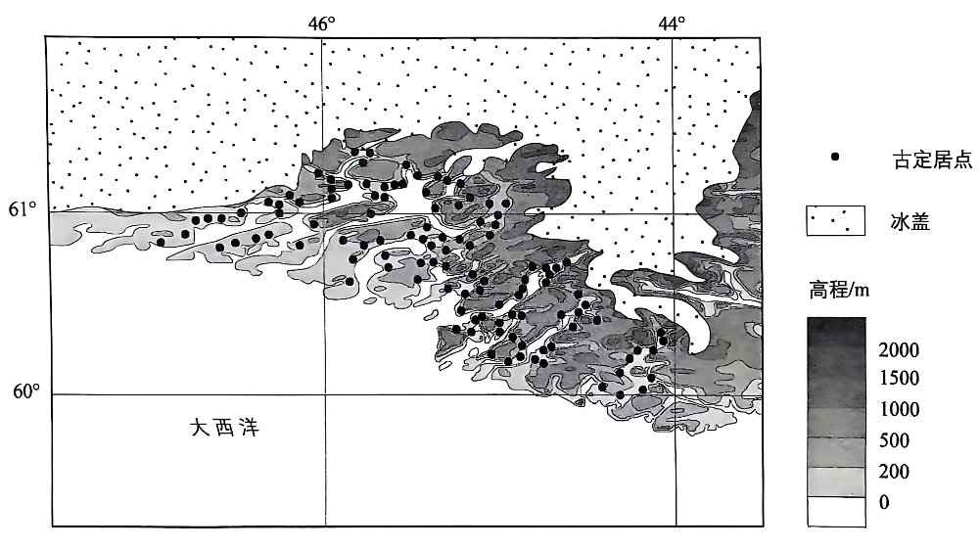
（1）概括维京人古定居点在图示区域的分布特征，并说明其形成原因。
（2）分析区域气候变冷对图示区域的维京人古定居区的影响。
19. 根据材料完成下列小题。
我国某沙漠内散布大量高大沙山（约20000km²）和湖泊（约20km²），多年平均年降水量约70mm，水面蒸发量约2000mm。沙漠中湖泊水量的补给来源引起了科研小组的关注。
科研小组一研究发现：
相对于平坦沙地，沙山增强了降水下渗补给地下水的强度；沙山表层03m以下为湿沙层；多次降水实验发现15mm的一次降水能下渗至0.3m深。假设“一次降水超过15mm的部分都补给地下水”（如18mm的一次降水补给地下水3mm），则可根据每年超过15mm的降水场次及相应降水量（数据省略）计算出“沙山区降水对地下水的年补给量多年平均值约8mm”。
科研小组一基于“沙山区降水对地下水的年补给量多年平均值约8mm”的推断，通过计算发现“沙山区地下水—湖泊”系统的降水年补给量大于湖泊的年蒸发量（如下图示意）；若忽略地下蒸发，当地降水足以维持湖泊水量的稳定。而科研小组二则认为“一次降水超过15mm的部分都补给地下水”的假设不合理，并猜测“沙山区地下水—湖泊”系统的主要补给来源可能是通过深层大断裂获得的沙漠区域外水量。
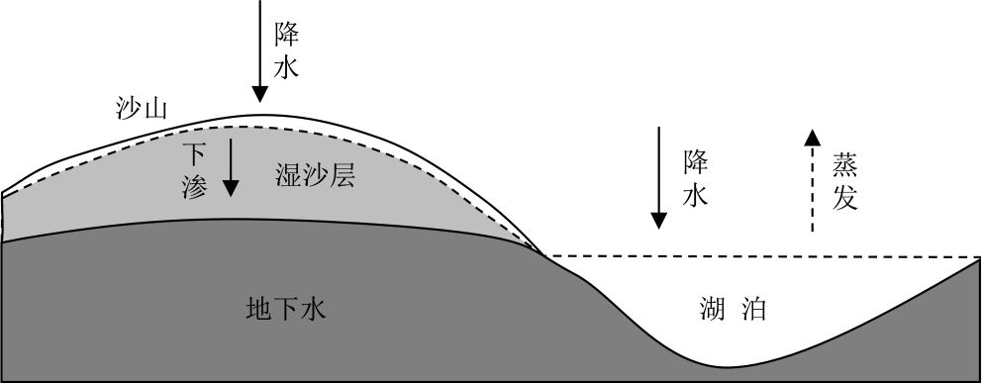
（1）科研小组一计算了“沙山区地下水—湖泊”系统的降水年补给量和湖泊的年蒸发量（以m³计）。给出计算过程及结果。
（2）科研小组二认为“一次降水超过15mm的部分都补给地下水”的假设不合理，列出2条反对理由。
（3）为验证猜测，科研小组二计划选择湖泊的水温、水位、水化学成分等指标进行监测。针对其中任意2个指标，分别说明其选择依据。

